**UNIVERSIDAD PRIVADA DOMINGO SAVIO**



***PROYECTO SOCIO FORMATIVO***

**“Sistema de Convocatoria Docentes”**

**Integrantes:** Alvaro Reynolds Nava

Alex Martínez

**Carrera:** Ingeniería de Sistemas 7mo Semestre

**Materia:** Tecnologia Web II

**Docente:**Ing. MIHAEL CRUZ SALAS

T**urno:** Mañana

**Fecha de Presentación:** 8 de Abril de 2020

**Sucre – Bolivia**

**2020**

**Convocatorias Docentes UPDS**

**CAPITULO I**

# INTRODUCCION

## Antecedentes

La Universidad Privada Domingo Savio forma parte de la Corporación Educativa Domingo Savio, con 30 años de experiencia y presencia en el Sistema Educativo Nacional.  
  
Actualmente cuenta con más de 20.000 estudiantes a nivel nacional con ocho sedes (Santa Cruz, Tarija, Potosí, Cochabamba, La Paz, Trinidad, Sucre, Oruro y próximamente Pando) convirtiéndose así en la RED UNIVERSITARIA MÁS GRANDE DEL PAÍS.

## Misión

Somos una institución de educación superior con reconocimiento nacional y relaciones internacionales, que genera cambio en las personas a través del conocimiento e investigación, gestionado por talento humano comprometido con nuestro proceso de enseñanza y aprendizaje de calidad, para desarrollar emprendedores socialmente responsables.

## Visión

Ser la red nacional de educación superior más importante de Bolivia con trascendencia internacional; aportando al desarrollo integral del país mediante la formación académica de calidad y la investigación.

Por lo tanto al ver lo grande que es esta Universidad optamos en dar un análisis del funcionamiento de la página web y como está diseñada, el cual detallamos posteriormente, con las falencias que pudieron ser evidenciadas.

## Modelo Educativo por Competencias



El Modelo Educativo creado por la Universidad Privada Domingo Savio, busca la formación integral profesional con pertinencia en el contexto social y laboral. Desarrollando en el estudiante: el saber conocer, saber hacer, saber ser y saber convivir, y que sea capaz de resolver problemas y tomar decisiones relacionadas a su campo profesional, laboral y concordante a su proyecto ético de vida.

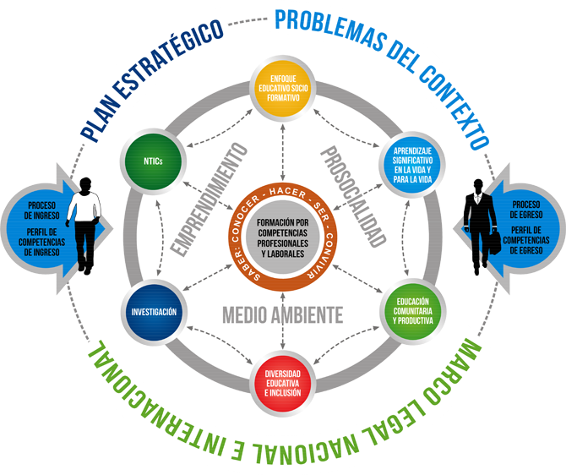

Actualmente la Universidad Privada Domingo Savio no cuenta con una convocatoria a docentes online,el cual los estudiantes de la carrera de Ing.Sistemas propone un modelo de “Sistema de Convocatoria Docentes” para poder agilizar el trabajo y poder tener un mayor promedio de Docentes calificados para poder hacer crecer la Universidad y sea más conocida no solo por el nombre sino al nivel de conocimiento en sus estudiantes.

* 1. **Planteamiento del Problema u Oportunidad identificados**

¿Como diseñar y desarrollar un Sistema de Convocatorias de Docentes para la Universidad Privada Domingo Savio utilizando el lenguaje de programación Php y Mysql?

* 1. **Objetivos del proyecto**
     1. **Objetivo General**

Diseñar y proponer una aplicación web de Convocatoria Docentes para la Universidad Privada Domingo Savio, para mejorar y poder hacer que la universidad contrate docentes calificados y asi mejorar el conocimiento en sus estudiantes y a si tener Profesionales más calificados que salgan de dicha Universidad.

* + 1. **Objetivos Específicos**
* Diseñar una interfaz amigable y fácil de usar (backend, Frontend) .
* Proponer a la Universidad una alternativa de convocatoria a docentes mediante una aplicación web.
* Crear formularios y reportes avanzados utilizando el lenguaje de Programación PHP y MySQL

## Justificación

Con el presente proyecto mostraremos como mejorar y agilizar el trabajo de la Universidad al contratar nuevos docentes y dar a conocer a las autoridades y que tomen en cuenta nuestra propuesta ,utilizando el lenguaje de programación PHP, en la presente aplicación web se mostrara como hacer búsquedas avanzadas, reportes y cargar muchos datos a la base de datos, es un proyecto que por parte de los estudiantes de Ing. de sistemas de la materia de Tecnología Web II busca que sea enfocado y tomado como diseño para implementar a la Universidad Privada Domingo Savio sede Sucre.

## Métodos

**Análisis. –** Un Análisis es un estudio profundo de un sujeto, objeto o situación con el fin de

conocer sus fundamentos, sus bases y motivos de su surgimiento, creación o causas originarias.

Un análisis estructural comprende el área externa del problema, en la que se establecen los parámetros y condiciones que serán sujetas a un estudio más específico, se denotan y delimitan las variables que deben ser objeto de estudio intenso y se comienza el análisis exhaustivo del asunto de la tesis. (shirsanica, 2018)

**Deductivo. –** Según la página definiciones.de indica que el método deductivo es una estrategia de razonamiento empleada para deducir conclusiones lógicas a partir de una serie de premisas o principios. En este sentido, es un proceso de pensamiento que va de lo general a lo especifico. (definicion.de, Definicion, s.f.)

## Instrumentos

* Photoshop(Bocetos )
* Lucidchart (Diagrama ERD Crown BD_Conv_12NT)
* Visio (Diagrama Casos de Uso)
* XAMPP( Apache, MySQL(Base de Datos)
* Bootstrap
* Editores de Codigo (**Sublime Text**, **Visual Code**, Atom Ide)
* Lenguaje de programación PHP (backend)
* Diseño de la aplicacion web (Html,CSS y Javascript) (Frontend)

**CAPITULO II**

## MARCO TEORICO O CONCEPTUAL

## Análisis

Un Análisises un estudio profundo de un sujeto, objeto o situación con el fin de conocer sus fundamentos, sus bases y motivos de su surgimiento, creación o causas originarias. Un análisis estructuralcomprende el área externa del problema, en la que se establecen los parámetros y condiciones que serán sujetas a un estudio más específico, se denotan y delimitan las variables que deben ser objeto de estudio intenso y se comienza el análisis exhaustivodel asunto de la tesis. (blogspot, 2018)

**Programa**

Un programa informático o programa de computadora es una secuencia de instrucciones, escritas para realizar una tarea específica en una computadora. Este dispositivo requiere programas para funcionar, por lo general, ejecutando las instrucciones del programa en un procesador central. (definicion.de, Definicion, s.f.)

**Computación**

La teoría de la computación es un conjunto de conocimientos racionales, sistematizados y funcionales que se centran en el estudio de la abstracción de los procesos que ocurren en la realidad con el fin de reproducirlos con ayuda de sistemas formales, es decir, a través de códigos de caracteres e instrucciones lógicas. (significados.com, 2019)

**Sistema**

Es un [sistema q](https://es.wikipedia.org/wiki/Teor%C3%ADa_de_sistemas)ue permite almacenar y procesar [información;](https://es.wikipedia.org/wiki/Informaci%C3%B3n) es el conjunto de partes interrelacionadas: [hardware,](https://es.wikipedia.org/wiki/Hardware) [software y](https://es.wikipedia.org/wiki/Software) personal informático.

El hardware incluye [computadoras](https://es.wikipedia.org/wiki/Computadora) o cualquier tipo de dispositivo electrónico, que

consisten en [procesadores, m](https://es.wikipedia.org/wiki/Unidad_central_de_procesamiento)emoria, sistemas de almacenamiento externo, etc. El software incluye al [sistema operativo,](https://es.wikipedia.org/wiki/Sistema_operativo) [firmware](https://es.wikipedia.org/wiki/Firmware) y [aplicaciones, s](https://es.wikipedia.org/wiki/Aplicaci%C3%B3n_inform%C3%A1tica)iendo especialmente importante los sistemas de gestión de bases de datos. Por último, el soporte humano incluye al personal técnico que apoyan y mantienen el sistema (analistas, programadores, operarios, etc.) y a los usuarios que lo utilizan. (significados.com, 2019)

**Pagina Web**

Una página web o página electrónica, es un documento o información electrónica capaz de contener texto, sonido, vídeo, programas, enlaces, imágenes, y muchas otras cosas, adaptada para la llamada Word Wide Web, y que puede ser accedida mediante un navegador. (slideshare, s.f.)

**Paginas Web Estáticas**

Son páginas enfocadas principalmente a mostrar una información permanente, se crean mediante el lenguaje HTML, que NO permite grandes libertades para crear efectos o funcionalidades más allá de los enlaces. (slideshare, s.f.)

**Paginas Web Dinámicas**

Se construyen haciendo uso de otros lenguajes de programación, siendo el más utilizado de todos el PHP, con lo cual podemos definir las funciones y características que se deben cumplir de acuerdo a nuestras necesidades. (slideshare, s.f.)

**Diagrama**

Un diagrama es un gráfico que puede ser simple o complejo, con pocos o muchos elementos, pero que **sirve para simplificar la comunicación y la información** sobre un [proceso](https://concepto.de/proceso/) o un [sistema](https://concepto.de/sistema/) determinado.

Existen diversos tipos de diagrama que **se aplican según la necesidad comunicacional o el objeto de estudio**: existen [diagramas de flujo](https://concepto.de/diagrama-de-flujo/), [conceptuales](https://concepto.de/mapa-conceptual/), florales, [sinópticos](https://concepto.de/cuadro-sinoptico/) y decenas más. (Concepto.de, s.f.)

**UML**

El lenguaje unificado de modelado es el lenguaje de modelado de sistemas de [software](https://es.wikipedia.org/wiki/Software) más conocido y utilizado en la actualidad. es un lenguaje gráfico para visualizar, especificar y documentar cada una de las partes que comprende el desarrollo de software. (Wikipedia, 2020)

UML es un lenguaje que puede usarse con diferentes metodologías, pero no es una metodología en si mismo**.**

**Diagrama de Casos de Uso**

Los diagramas de casos de uso sirven para especificar la comunicación y el comportamiento de un sistema mediante su interacción con los usuarios y/u otros sistemas. O lo que es igual, un diagrama que muestra la relación entre los actores y los casos de uso en un sistema. (https://es.wikipedia.org/wiki/Caso_de_uso, 2020)

Diagrama de Secuencia

El diagrama de secuencia es un tipo de diagrama de interacción cuyo objetivo es describir el comportamiento dinámico del sistema de información haciendo énfasis en la secuencia de los mensajes intercambiados por los objetos. (manuel.cillero.es, s.f.)

**Diagrama de Clases**

El UML (Lenguaje Unificado de Modelado), es una de las herramientas más emocionantes en el mundo actual del desarrollo de sistemas. Esto se debe a que los creadores de sistemas generar diseños que capturen sus ideas en forma convencional y bacín de aprender para comunicarlas a otras personas. (ecured, 2020)

**Sublime Text**

Es un editor de código multiplataforma, ligero y con pocas concesiones a las florituras. Es una herramienta concebida para programar sin distracciones. Su interfaz de color oscuro y la riqueza de coloreado de la sintaxis, centra nuestra atención completamente.

[Sublime Text](http://www.sublimetext.com/) **permite tener varios documentos abiertos mediante pestañas,** e incluso emplear varios paneles para aquellos que utilicen más de un monitor. Dispone de modo de pantalla completa, para aprovechar al máximo el espacio visual disponible de la pantalla.

El programa cuenta “de serie” con 22 combinaciones de color posibles, aunque se pueden conseguir más. Para navegar por el código cuenta con Minimap, un panel que permite moverse por el código de forma rápida. (Genbeta, s.f.)

**Visual Studio Code**

Es un [editor de código fuente](https://es.wikipedia.org/wiki/Editor_de_c%C3%B3digo_fuente) desarrollado por [Microsoft](https://es.wikipedia.org/wiki/Microsoft) para [Windows](https://es.wikipedia.org/wiki/Microsoft_Windows) , [Linux](https://es.wikipedia.org/wiki/Linux) y [macOS](https://es.wikipedia.org/wiki/MacOS). Incluye soporte para la [depuración](https://es.wikipedia.org/wiki/Depuraci%C3%B3n_de_programas), control integrado de [Git](https://es.wikipedia.org/wiki/Git), resaltado de sintaxis, finalización inteligente de código, fragmentos y refactorización de código. También es personalizable, por lo que los usuarios pueden cambiar el tema del editor, los atajos de teclado y las preferencias. Es gratuito y de [código abierto](https://es.wikipedia.org/wiki/C%C3%B3digo_abierto),[1](https://es.wikipedia.org/wiki/Visual_Studio_Code#cite_note-ars-opensource-1)​[2](https://es.wikipedia.org/wiki/Visual_Studio_Code#cite_note-TechCrunch-2)​ aunque la descarga oficial está bajo [software privativo](https://es.wikipedia.org/wiki/Software_privativo) e incluye características personalizadas por [Microsoft](https://es.wikipedia.org/wiki/Microsoft).

Visual Studio Code se basa en [Electron](https://es.wikipedia.org/wiki/Electron_(software)), un *framework* que se utiliza para implementar [Chromium](https://es.wikipedia.org/wiki/Chromium) y [Node.js](https://es.wikipedia.org/wiki/Node.js) como aplicaciones para escritorio, que se ejecuta en el motor de diseño Blink. Aunque utiliza el *framework* Electron, el software no usa [Atom](https://es.wikipedia.org/wiki/Atom_(editor_de_textos)) y en su lugar emplea el mismo componente editor (Monaco) utilizado en Visual Studio Team Services (anteriormente llamado Visual Studio Online). (Wikipedia, VisualStudio Code, s.f.)

**Atom IDE**

Atom es un editor de código de fuente abierta para macOS, Linux, y Windows​ con soporte para plug-ins escrito en Node.js, incrustando Git Control, desarrollado por GitHub.

El IDE consta de una aplicación de escritorio construida utilizando tecnologías web. ​ La mayor parte de los paquetes tienen licencias de software libre y es construido y mantenido por su comunidad.  Atom está basado en Electrón (Anteriormente conocido como Atom Shell), un framework que permite aplicaciones de escritorio multiplataforma usando Chromium y Node.js.​ Está escrito en CoffeeScript y Less.​ También puede ser utilizado como un entorno de desarrollo integrado (IDE).​

Atom liberó su beta en la versión 1.0, en 2015.​ Sus desarrolladores lo llaman un "Editor de textos hackable para el siglo XXI". (Atom: un IDE para el desarrollador web | Drauta, s.f.)

**XAMPP**

XAMPP es un paquete de [software libre](https://es.wikipedia.org/wiki/Software_libre), que consiste principalmente en el [sistema de gestión de bases de datos](https://es.wikipedia.org/wiki/Sistema_de_gesti%C3%B3n_de_bases_de_datos) [MySQL](https://es.wikipedia.org/wiki/MySQL), el [servidor](https://es.wikipedia.org/wiki/Servidor) web [Apache](https://es.wikipedia.org/wiki/Servidor_HTTP_Apache) y los [intérpretes](https://es.wikipedia.org/wiki/Int%C3%A9rpretes) para [lenguajes de script](https://es.wikipedia.org/wiki/Lenguaje_de_script) [PHP](https://es.wikipedia.org/wiki/PHP) y [Perl](https://es.wikipedia.org/wiki/Perl). El nombre es en realidad un [acrónimo](https://es.wikipedia.org/wiki/Acr%C3%B3nimo): X (para cualquiera de los diferentes [sistemas operativos](https://es.wikipedia.org/wiki/Sistema_operativo)), Apache, [MariaDB/MySQL](https://es.wikipedia.org/wiki/MariaDB), PHP, Perl. A partir de la versión 5.6.15, XAMPP cambió la [base de datos](https://es.wikipedia.org/wiki/Base_de_datos) MySQL por MariaDB, un [fork](https://es.wikipedia.org/wiki/Fork) de MySQL con [licencia GPL](https://es.wikipedia.org/wiki/Licencia_GPL). (Wikipedia, XAMPP, s.f.)

**Php**

PHP, acrónimo recursivo en inglés de PHP: Hypertext Preprocessor (preprocesador de hipertexto), es un [lenguaje de programación](https://es.wikipedia.org/wiki/Lenguaje_de_programaci%C3%B3n) [de propósito general](https://es.wikipedia.org/wiki/Lenguaje_de_programacion_de_proposito_general) de [código del lado del servidor](https://es.wikipedia.org/wiki/Script_del_lado_del_servidor) originalmente diseñado para el preprocesado de texto plano en UTF-8. Posteriormente se aplicó al [desarrollo web](https://es.wikipedia.org/wiki/Desarrollo_web) de [contenido dinámico](https://es.wikipedia.org/wiki/Contenido_din%C3%A1mico), dando un paso evolutivo en el concepto de [aplicación en línea](https://es.wikipedia.org/wiki/Aplicaci%C3%B3n_web), por su carácter de servicio.

Su implementación en los documentos HTML era aparentemente muy sencilla. Hay que decir, que, PHP no genera HTML, sino que ofrece una salida de texto con codificación UTF-8 compatible con los documentos HTML. El programador puede dotar a la salida de los tag's propios del HTML y los exploradores más comunes para navegar por internet, reconocerán muy rápidamente el formato UTF-8 y lo adaptarán ofreciendo una salida entendible.

Fue uno de los primeros lenguajes de programación del lado del servidor que se podían incorporar directamente en un documento [HTML](https://es.wikipedia.org/wiki/HTML) en lugar de llamar a un archivo externo que procese los datos. El código es interpretado por un servidor web con un módulo de procesador de PHP que genera el texto plano en formato UTF-8, ampliamente reconocido por el estándar HTML, dando como resultado, en los exploradores, una salida al usuario perfectamente entendible.

PHP ha evolucionado por lo que ahora incluye también una interfaz de [línea de comandos](https://es.wikipedia.org/wiki/L%C3%ADnea_de_comandos) que puede ser usada en [aplicaciones gráficas](https://es.wikipedia.org/wiki/Interfaz_gr%C3%A1fica_de_usuario) independientes. Puede ser usado en la mayoría

de los servidores web al igual que en muchos sistemas operativos y plataformas sin ningún costo.

Fue creado originalmente por [Rasmus Lerdorf](https://es.wikipedia.org/wiki/Rasmus_Lerdorf) en el año 1995. Actualmente el lenguaje sigue siendo desarrollado con nuevas funciones por el grupo PHP.[2](https://es.wikipedia.org/wiki/PHP#cite_note-historia-2)​ Este lenguaje forma parte del [software libre](https://es.wikipedia.org/wiki/Software_libre) publicado bajo la licencia PHPv3_01, una licencia Open Source validada por Open Source Initiative. La licencia de PHP es del estilo de licencias [BSD](https://es.wikipedia.org/wiki/BSD_(licencia)), sin la condición de [*copyleft*](https://es.wikipedia.org/wiki/Copyleft) asociada con la [Licencia Pública General de GNU](https://es.wikipedia.org/wiki/GNU_General_Public_License). (wikipedia-php, 2020)

**Lucidchart**

Es una herramienta de diagramación [basada en la web](https://es.wikipedia.org/wiki/Computaci%C3%B3n_en_la_nube), que permite a los usuarios colaborar y trabajar juntos en tiempo real, creando [diagramas de flujo](https://es.wikipedia.org/wiki/Diagramas_de_flujo), [organigramas](https://es.wikipedia.org/wiki/Organigrama), [esquemas de sitios web](https://es.wikipedia.org/wiki/Wireframe_(Dise%C3%B1o_web)), diseños [UML](https://es.wikipedia.org/wiki/UML), [mapas mentales](https://es.wikipedia.org/wiki/Mapas_mentales), prototipos de software y muchos otros tipos de diagrama. Construida con estándares web, como [HTML5](https://es.wikipedia.org/wiki/HTML5) y [JavaScript](https://es.wikipedia.org/wiki/JavaScript), Lucidchart funciona en todos los navegadores web modernos, como [Google Chrome](https://es.wikipedia.org/wiki/Google_Chrome), [Firefox](https://es.wikipedia.org/wiki/Mozilla_Firefox), [Safari](https://es.wikipedia.org/wiki/Safari_(navegador)) e [Internet Explorer](https://es.wikipedia.org/wiki/Internet_Explorer) 8+.

### Basado en la nube

Lucidchart está basado en la nube, con lo que no necesita descargas ni actualizaciones de software. El trabajo se guarda automáticamente en la nube y múltiples usuarios pueden trabajar simultáneamente en un mismo documento, de manera similar al funcionamiento de Google Drive.

### Colaboración

Lucidchart utiliza una variedad de funcionalidades colaborativas, incluyendo chat integrado en el editor, comentarios y video chat y colaboración en tiempo real con otros editores.[12](https://es.wikipedia.org/wiki/Lucidchart#cite_note-Lucidchart-12)​

### Opciones de publicación de documentos

Lucidchart también permite publicar los diagramas en la web y compartirlos con otros vía correo electrónico, generando un enlace.[13](https://es.wikipedia.org/wiki/Lucidchart#cite_note-ultimateinversion-13)​

Lucidchart permite la impresión de [PDF](https://es.wikipedia.org/wiki/PDF) vectoriales así como también imágenes rasterizadas en formatos [JPG](https://es.wikipedia.org/wiki/JPG) y [PNG](https://es.wikipedia.org/wiki/PNG).

(wikipedia-Lucidchart, 2020)

**CAPITULO III**

**PROPUESTA**

Como propuesta los estudiantes de la materia de Ing de Sistemas se diseño un Sistema de convocatoria Docentes para la Universidad Privada Domingo Savio en el cual lo diseñamos y utiizamos el lenguaje de programación PHP,para la bases de datos se utilizo Mysql, en esta parte se mostrara los bocetos del diseño de la pagina web y el diseño de la base de datos.

**Boceto Pagina Principal**

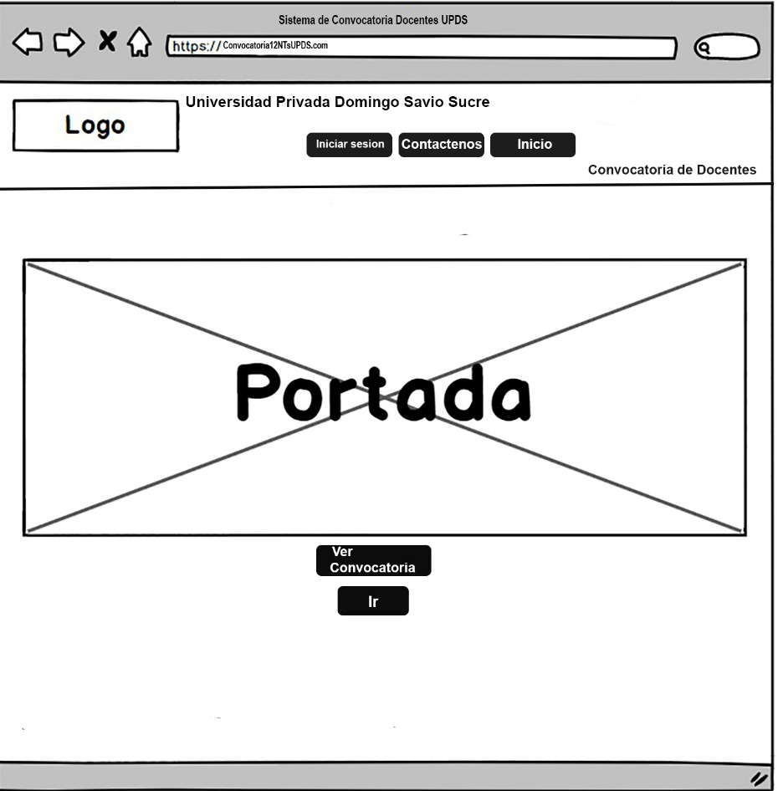

**Boceto Iniciar Sesion**

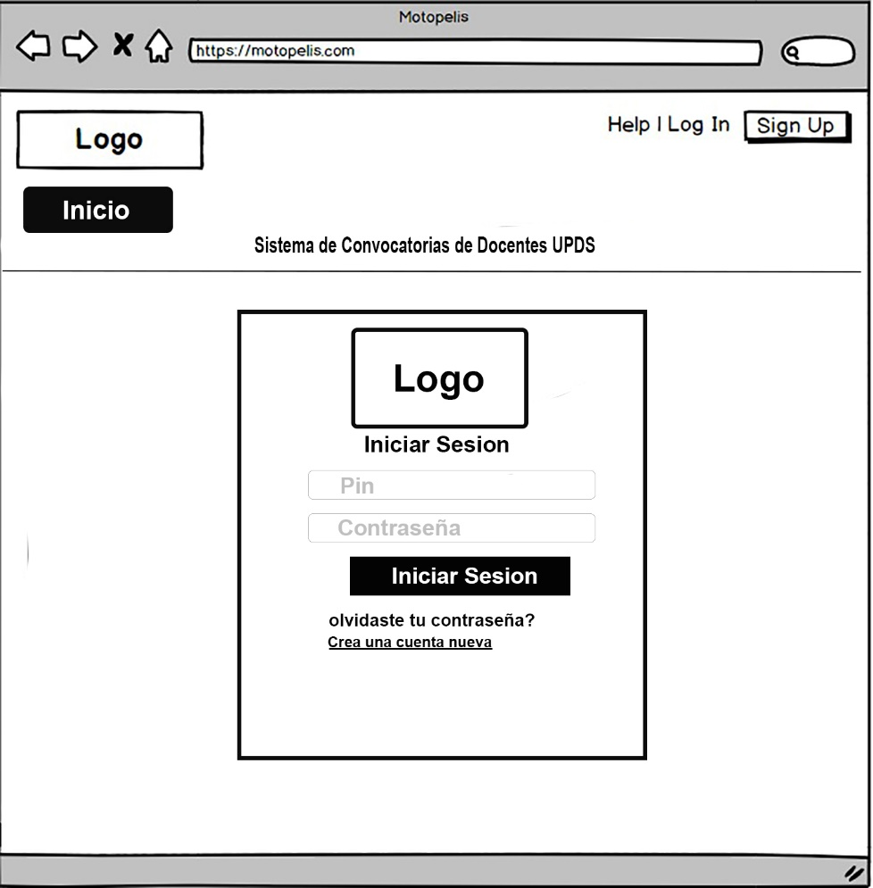

**Tablas de la bases de datos creada**

**LOGIN Adm-Docente.-** PIN(ci), CONTRASEÑA

**R_Usuarios.-** Id, Ci, nick, Password, Rol

**Persona.-** Ci, Nombre, Apellidos, Cel, T_Rol, Correo

**Datos Docente CV**

**Datos_Generales.-** Ci, Nombre , Apellido, fecha_Nac, Lugar de trabajo,Cel. Correo, Estudios _Universitarios:

**Certificados.-** Ci, NombredeCertificado, Lugar, Institucion, FechadeEmision, HrsAcademicas

**Distinciones.-** Ci, Diplomados, Cursos, Proyectos (Deben diferenciar de las demas tablas)

**Experiencia_P.-** Ci, N_Empresa, Cargo_Dese, Gestion

**E_Docente.-** CI, N_institucion, Cargo_Dese, Gestion

**Formacion.-** CI, Colegio, Nombre_Titulo, Fecha, Institucion, Nivel_instruccion

**Idiomas**.- Ci, Nombre_titulo, institucion, fecha

**Investigaciones.-** Ci, Areas Cientificas, ParticipacionEnproyectos, ProduccionCientifica,ProduccionTecnologica

**Diagrama**

**CAPITULO IV**

**RESULTADOS**

**Diagrama de Casos de Uso del Sistema**

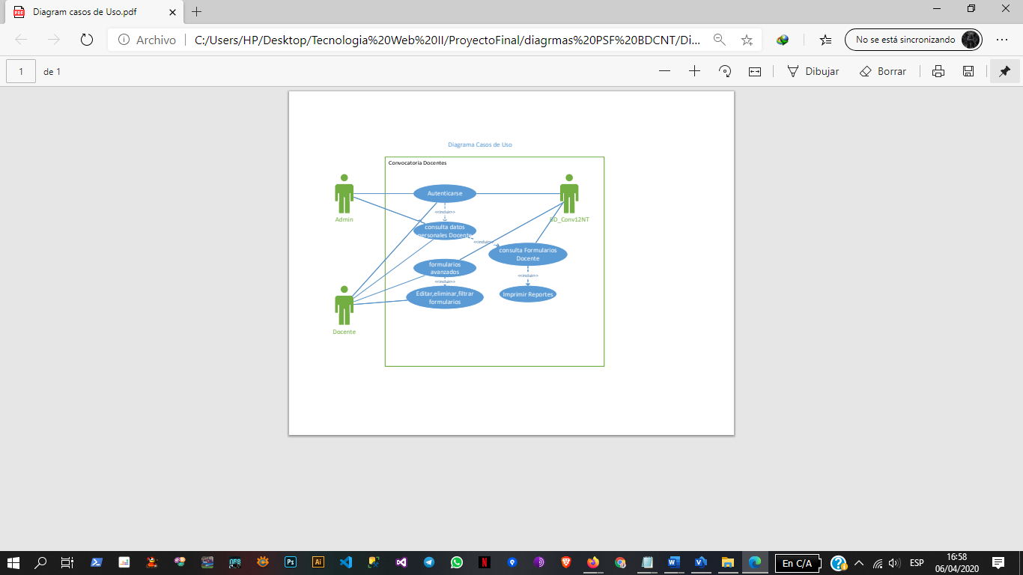

**Diagrama de Clases**

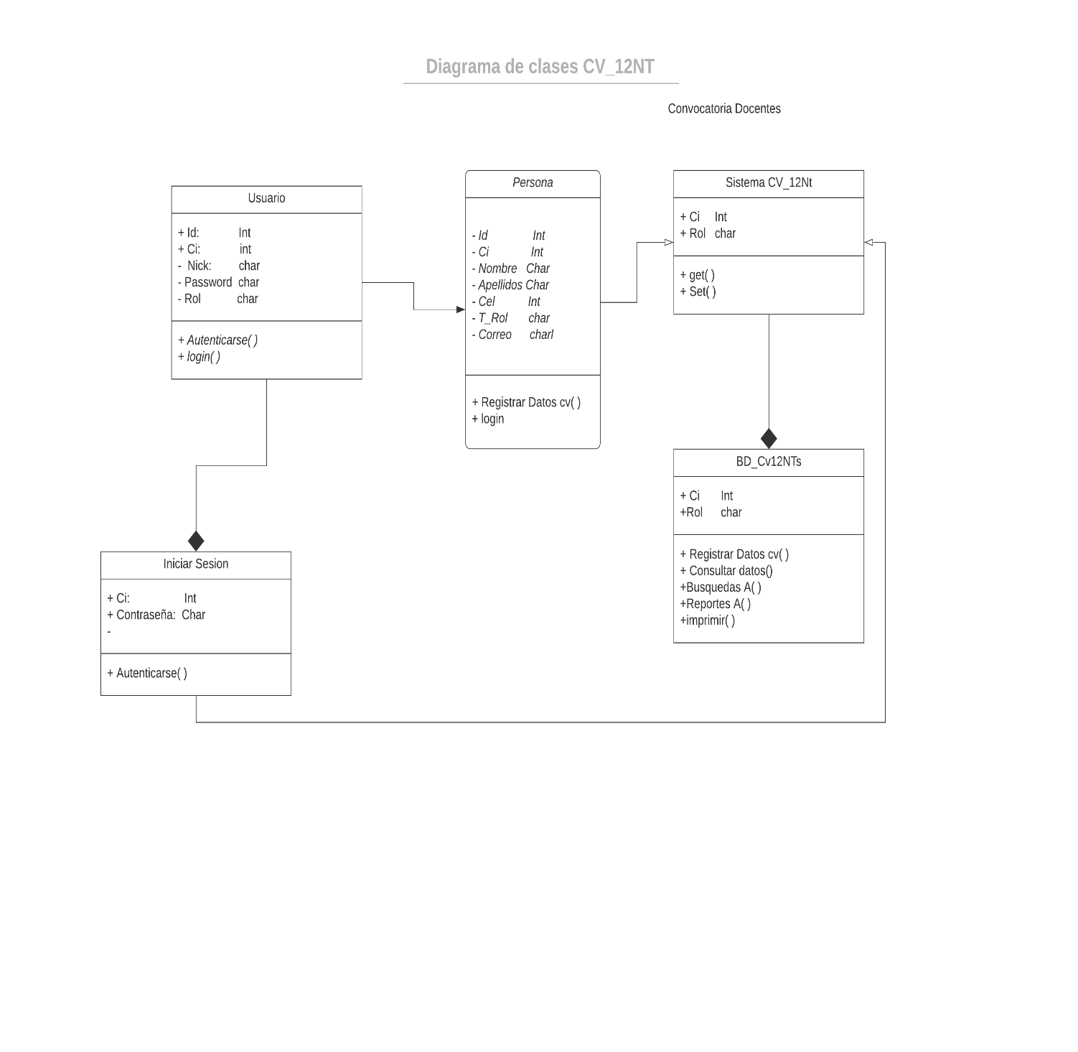

**Vistas del Programa (pagina Principal)**

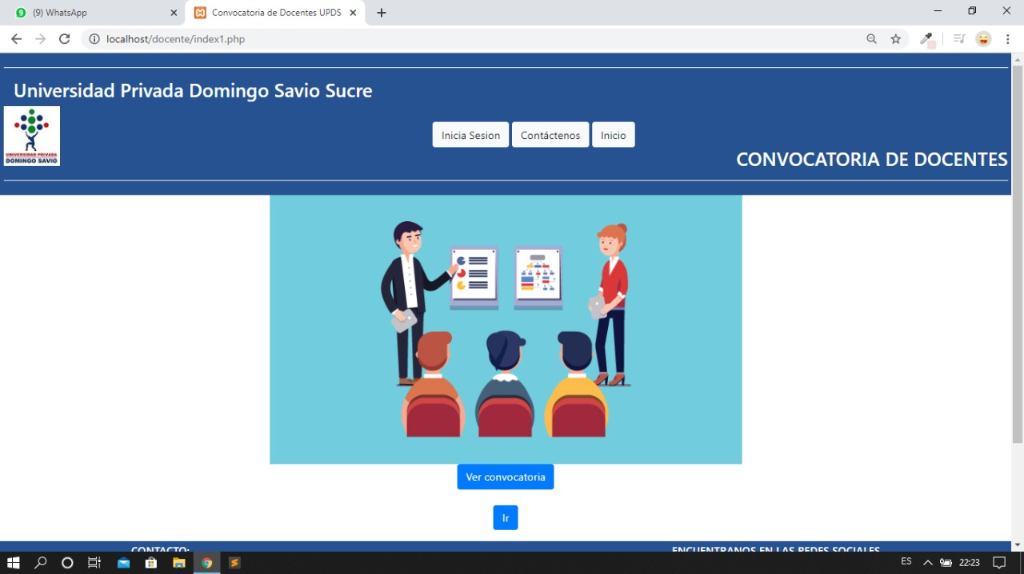

**Login Administrador y Docente**

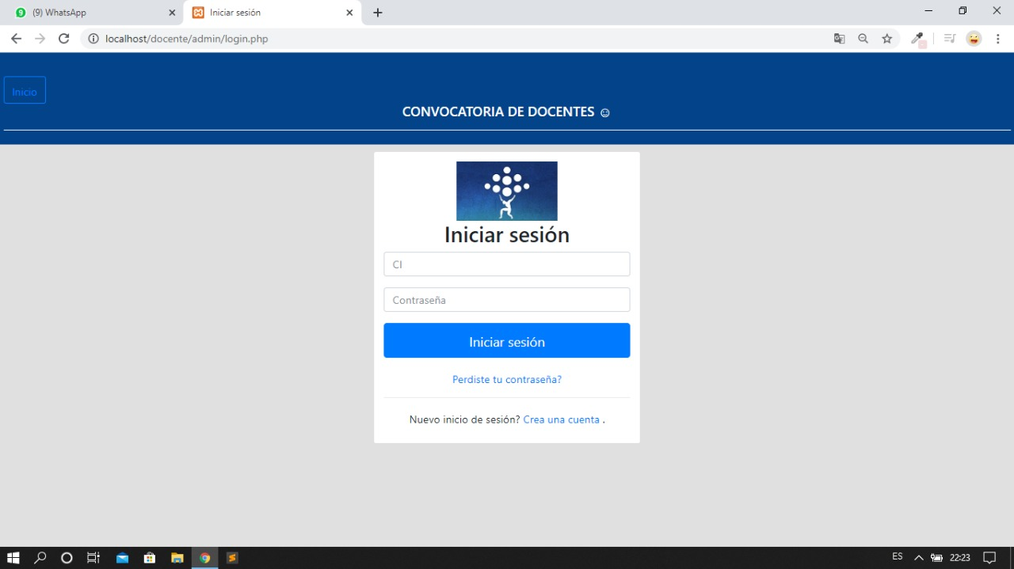

**Registro de admin y Docente**

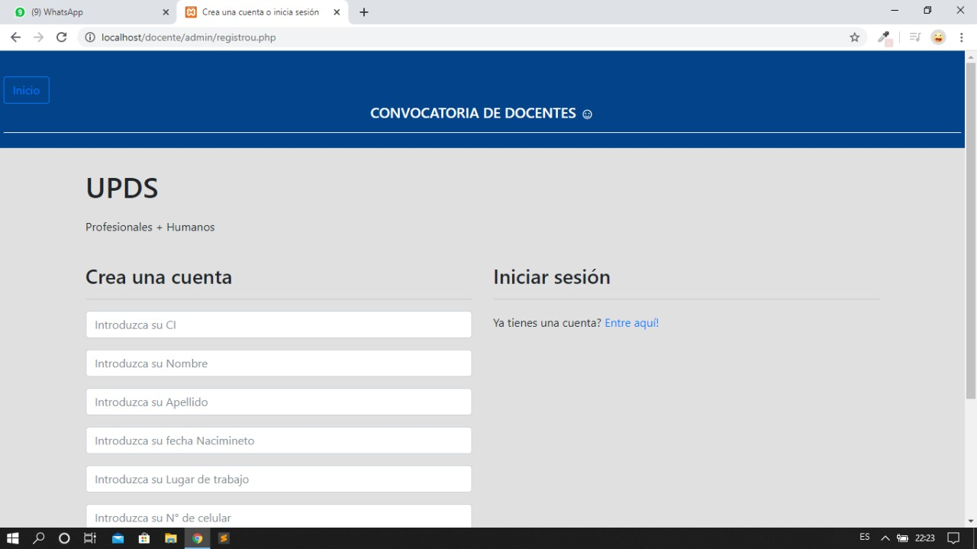

Registro de datos Personales del docente formularios avanzados CV

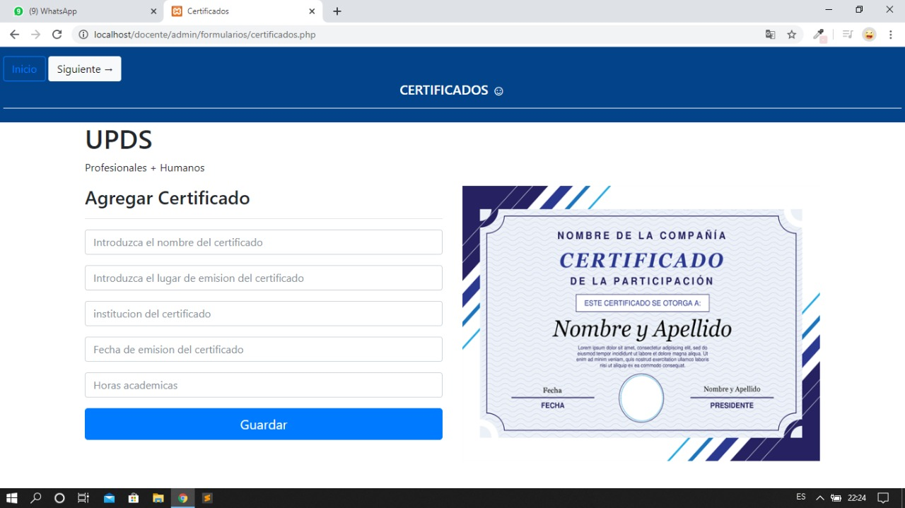

1. **Recomendaciones**

# Se recomienda tomar en cuenta nuestro Proyecto socioformativo como diseño e implementar una Aplicación web de convocatoria Docentes a la Universidad Privada Domingo Savio.

# Se Recomienda mejorar y optimizar la aplicación web de convocatoria Docentes.

# 

# Conclusiones

En el presente trabajo que se realizó, se mostró un modelo de aplicación web conun formulario avanzado para llenar datos de los docentes, registrar hoja de vida de cada Docente, búsquedas avanzadas y reportes avanzados En el cual se aprendio a utilizar y a familiarizarse con el lenguaje de programación más utilizado en la web Php, es un sistema que aun esta en su versión beta pero que puede ser utilizado y tomado en cuenta por la Universidad para mejorar la atención y poder contratar a docentes calificados y asi mejorar el nivel de aprendizaje de sus estudiantes.

# Bibliografía

*Atom: un IDE para el desarrollador web | Drauta*. (s.f.). Recuperado el 29 de Enero de 2020, de https://www.drauta.com/atom-un-ide-para-el-desarrollador-web

blogspot. (17 de Septiembre de 2018). *shirsanica*. Recuperado el 25 de Enero de 2020, de shirsanica.blogspot.com

Concepto.de. (s.f.). *Concepto.de*. Recuperado el 24 de enero de 2020

definicion.de. (s.f.). *Definicion*. Recuperado el 24 de Enero de 2020, de https://definicion.de/metodo-deductivo/

definicion.de. (s.f.). *Definicion*. Recuperado el 24 de Enero de 2020, de https://definicion.de/programa-en-informatica/

ecured. (25 de Enero de 2020). *ecured.cu/Diagrama_de_Clase*. Obtenido de https://www.ecured.cu/Diagrama_de_Clase

Genbeta. (s.f.). *Sublime Text, un sofisticado editor de código multiplataforma*. Recuperado el 29 de marzo de 2020, de https://www.genbeta.com/herramientas/sublime-text-un-sofisticado-editor-de-codigo-multiplataforma

https://es.wikipedia.org/wiki/Caso_de_uso. (Enero de 2020). *wiki/Caso_de_uso*. Recuperado el 25 de Enero de 2020, de https://es.wikipedia.org/wiki/Caso_de_uso

manuel.cillero.es. (s.f.). *Diagrama de secuencia -*. Recuperado el 25 de Enero de 2020, de https://manuel.cillero.es/doc/metrica-3/tecnicas/diagrama-de-interaccion/diagrama

shirsanica. (2018). *INTRODUCCIÓN A LA COMUNICACIÓN ACADÉMICA*. Recuperado el 17 de Diciembre de 2019, de http://shirsanica.blogspot.com/2016/02/analisis-concepto-un-analisis-es-un.html

significados.com. (29 de Diciembre de 2019). *significados.com/computacion*. Recuperado el 25 de Enero de 2020, de https://www.significados.com/computacion

slideshare. (s.f.). *Paginas web definicion*. Recuperado el 24 de Enero de 2020, de https://es.slideshare.net/guilleespino/paginas-web

Wikipedia. (25 de enero de 2020). *Lenguaje unificado de modelado - Wikipedia, la enciclopedia libre*. Recuperado el 26 de Enero de 2020, de https://es.wikipedia.org/wiki/Lenguaje_unificado_de_modelado

Wikipedia. (s.f.). *VisualStudio Code*. Recuperado el 28 de Marzo de 2020, de https://es.wikipedia.org/wiki/Visual_Studio_Code

Wikipedia. (s.f.). *XAMPP*. Recuperado el 30 de Enero de 2020, de https://es.wikipedia.org/wiki/XAMPP

wikipedia-Lucidchart. (arzo de 2020). *Que es LucidChart*. Recuperado el 31 de Marzo de 2020

wikipedia-php. (31 de marzo de 2020). *PHP*. Recuperado el 4 de abril de 2020, de https://es.wikipedia.org/wiki/PHP